Oracle Open World 2017
« back to the real world»
par Emmanuel Ruez, administrateur AUFO
L’avant Orale OpenWorld :
Comme on le dit à chaque fois, ne surtout pas se lancer dans Oracle Open World sans une soigneuse préparation. Une fois sur place, on est dans une puissante dynamique dans laquelle on peut, sinon passer à côté de l’essentiel, au moins à côté de choses importantes.
Pour préparer Oracle Open World, plusieurs précautions :
- s’inscrire à la délégation française : pour connaitre les autres français qui iront à Open World, bénéficier d’un accompagnement à la préparation, disposer des outils connectés associés
- passer « un peu » de temps sur le site pour une première fois s’y perdre puis être plus à l’aise
- contacter ses interlocuteurs Oracle France qui, s’ils peuvent nous conseiller sur les sessions les plus proches de nos centres d’intérêts, peuvent également nous préparer des face à face avec des VP Oracle, des responsables de développements …
- se loger dans le même immeuble que les autres français car c’est aussi l’occasion de les rencontrer dans les parties communes, au café, sur le chemin d’OOW …
- aller chercher son badge le samedi après-midi en arrivant. Il n’y a aucune attente. Le dimanche dès le matin, c’est une longue file d’attente.
Les rencontres inter-clubs :
Le dimanche premier octobre a été consacré aux rencontres inter-clubs. L’heure du RDV n’était pas claire 9h00 au Moscone South (fermé) ou 10h15 au Marriott Marquis. Je me suis rendu à l’aube, de l’un à l’autre, pas difficile avec le JetLag.
Un peu avant 10h00, j’ai fini par avoir Tom Scheirsen au téléphone. Il attendait gentiment dans un des halls du Marriott. Nous avons rencontré ensuite les deux déléguées, une roumaine, Mirela Ardelean une bulgare Milena Gerova.

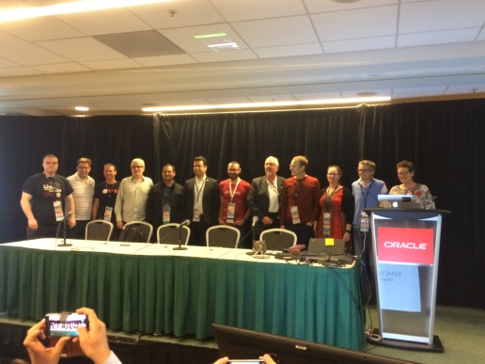 | Les choses sont prises en main par la très gentille Heli du club finlandais et les responsables des clubs anglais et allemand ...  Discours d’accueil, photo

Puis, série de présentations souvent très techniques présentées en 5 minutes chrono par différents représentants de club. Je crois assez intéressantes.
Je suis en train d’essayer de les récupérer.
Chacun va de son côté. L’impression d’avoir raté quelque chose. Peut-être que je ne les connais pas assez bien pour les interpeller et forcer la relation.
J’étais le seul représentant des clubs français. Je crois qu’il faut quand même être là au moins pour être vu mais les prochaines années on pourrait prévoir quelque chose en plus, genre un déjeuner informel avec un ou plusieurs responsables de clubs avec lesquels on pourrait initier des choses en commun. Je pense aux clubs francophones genre québécois ou africain. Tom pourrait être un relai pertinent. Et puis au fil du temps, pourquoi pas d’autres rencontres avec des présidents de clubs plus exotiques. Nous vivons dans un monde global.
Luncheon du lundi midi. C’était sympa. Belle vue sur SF. On est assis et on peut discuter un peu. Des présentations Oracle en même temps. Je crois qu’elles sont déjà sur le site de l’AUFO. Elles étaient intéressantes, mais j’ai préféré les quelques moments de discussions entre nous.

Keynotes de Larry Elison
On change de dimension.
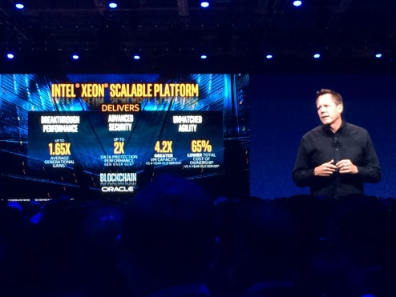 | Pour chauffer la salle, le show est assuré par Doug Fischer, SVP d’Intel. Son sujet, la data.  Il y a plus de données stockées dans les datacenter que de grains de sables sur la Terre. C’est lui qui ledit.

Surtout Intel annonce des nouveaux processeurs « persistent memory » adaptés au traitement de grand volumes de data puis d’autres produits Intel du marché entreprise avec la règle le « ruler », une règle de 30 cm sur deux ou trois centimètres d’épaisseur capable de stocker un volume gigantesque de données. C’est moins médiatique, mais c’est cela surement la vraie annonce d’Intel. Peut-être une révolution dans le monde du stockage :
http://www.journaldugeek.com/2017/08/14/ruler-un-stockage-ssd-de-1-po-chez-intel/

Intervention de Melissa Arnoldi, SVP Technology Development d’AT&T.  Une forte personnalité.  Elle aborde le transfert de milliers de bases dans le Cloud.  Personne ne va oser la contredire. | 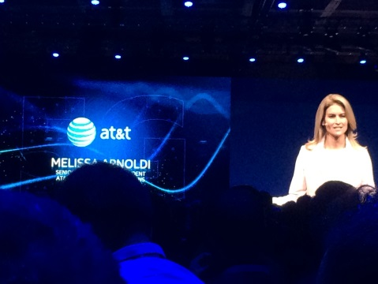
Puis, le grand moment, l’arrivée de Larry Ellison. 73 ans, pas une ride, des bras musclés, la démarche souple. La star.
Son annonce, en fait, il n’y en a qu’une, c’est la 18C. Le jetlag m’aurait-il fait l’effet de l’aiguille de la belle au bois dormant et aurais-je dormi quelques années, je n’ai pas vu les 13C, 14C, 15C, 16C, 17C. Mais alors qui m’a réveillé. Un regard sur mon voisin de gauche, un grand gaillard, à droite, un indou concentré sur son smartphone.
Larry parle, s’agite.
La 18C c’est l’Oracle autonomous service, l’autopatching et le machine learning. Toutes les bases sont chez Oracle, auto-administrées. Plus d’humain, plus d’erreurs ! Les bugs sont détectés au plus tôt, le machine learning les corrige. C’est l’allocation automatique de puissance et d’espace suivant le besoin. On n’a plus de ruptures par manque de place ou de puissance, dans le même temps, on paye que ce qu’on utilise. On dépensera moins d’effort pour administrer, patcher et faire tourner nos environnements et on aura plus d’énergie pour le data analytics, la « bonne » gestion des données (data policy), la sécurité de nos données.
Le taux de disponibilité des bases et environnements augmentera fortement pour atteindre 99,995%.
Larry parle du machine learning, de sa capacité à séparer les données normales de celles qui ne le sont pas, de son application au cancer pour détecter les cellules anormales. La reconnaissance faciale meilleure que ce que fait l’humain. L’augmentation des données stockées combinée à l’apprentissage via le machine learning change le monde.
Larry aborde aussi les prix avec un offre de PaaS qui commence à un prix plancher de 300€/mois pour un taux de disponibilité de 99,995%.
« The shock is that you have to pay less », Larry Ellison le premier octobre 2017. Je vous propose de retenir cette phrase dans vos prochains rendez-vous avec vos commerciaux Oracle.
Larry aborde aussi le thème de la sécurité des données : »Automation is essential to prevent Data theft » avec une annonce sur l’automatisation par Oracle de la »Cyber defense ».
« We have to automate your Cyber Defense ».
Il reviendra plus en détail sur le sujet dans sa seconde keynote.
L’idée est que le machine learning apportera un gain colossal dans la détection de la fraude et des tentatives d’intrusion, puis dans la rapidité de remédiation.
Lors de certaines autres sessions, Oracle a parlé de gain en millions de dollars simplement en appliquant du machine learning sur leurs notes de frais via la détection les « anormalités.
Oracle indique que leur Cloud apporte plus de sécurité qu’aucun autre Cloud. S’ensuit une longue démo comparative entre le Cloud Oracle et Amazon.
A l’écran, le compteur d’Oracle (performance et coût) en regard de celui d’Amazon.
Larry prend divers exemples en temps réel qui montrent qu’Oracle est dans tous les cas plus performant et moins coûteux qu’Amazon.
J’ai pris en photo tous les slides de la keynote de Larry. Ils sont déjà sur le site de l’AUFO.

Keynotes de Mark Hurd
Mark Hurd a renforcé les messages de Larry et surtout fait quelques prédictions.
Pour lui, non seulement les bases seront dans le Cloud, mais aussi nos développements avec des techniques qui s’appuieront sur de l’outillage dans le Cloud lui-même pour des gains de temps et d’argents importants.
Je viens de réaliser un développement dans un modèle qui s’apparente et cela mais pas chez Oracle. Je peux effectivement témoigner de le l’efficacité de l’opération.
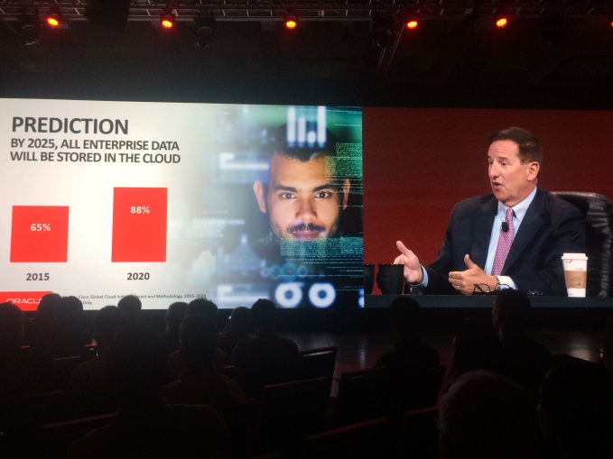 | 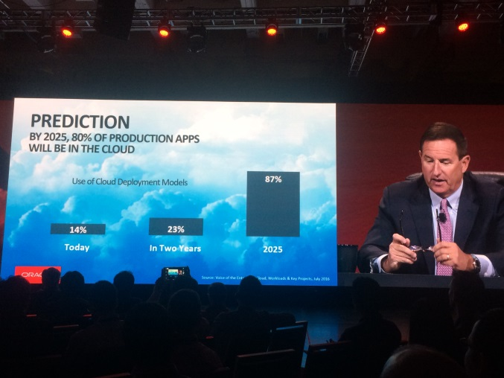

En bon gestionnaire, il indique que 80% de nos dépenses IT sont consacrées à la maintenance. En considérant la maintenance au sens large, force est de reconnaitre qu’il a raison. Réussir à consacrer 20% de nos budgets IT à la réelle innovation n’est pas un exercice si trivial que cela.

Keynotes de Thomas Kurian, President of Product Development, Oracle
On est dans la déclinaison de la keynotes de Larry.  Mais ce n’est pas banal car c’est le descente en force dans le monde de l’ERP du machine learning, des objets connectés, des chatbot et autre blockchain. | 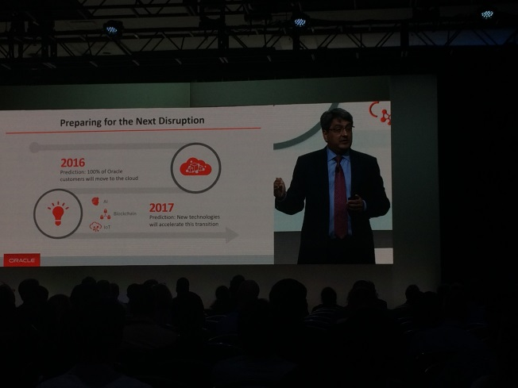

J’ai vu de vraies avancées, par exemple sur la supply chain avec du machine learning sur l’optimisation de la gestion des stocks en magasin. Les stocks locaux sont bien évidement suivis en temps réels mais l’évolution du stock est mieux comprise par le machine learning qui en fait des prédictions très puissantes en fonction de l’heure, du jour, de la semaine, du mois et qui extrapole assez bien le futur par expérience du passé.
Pour les entreprises avec beaucoup de boutiques, il y a un gain évident à disposer de machine learning couplé à la supply chain.
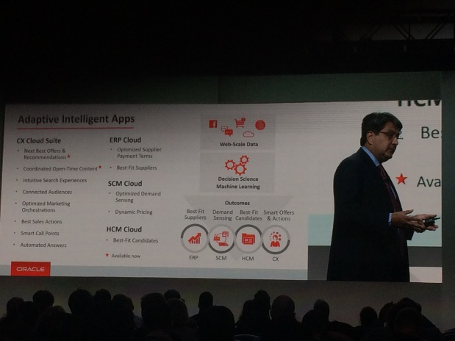  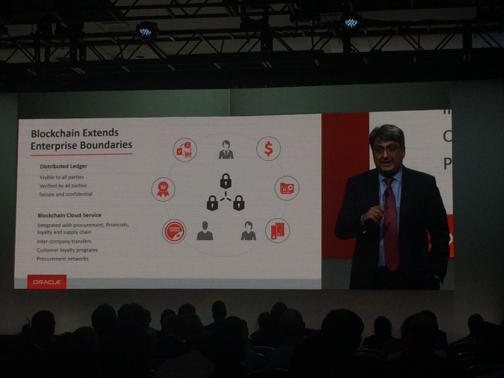 | 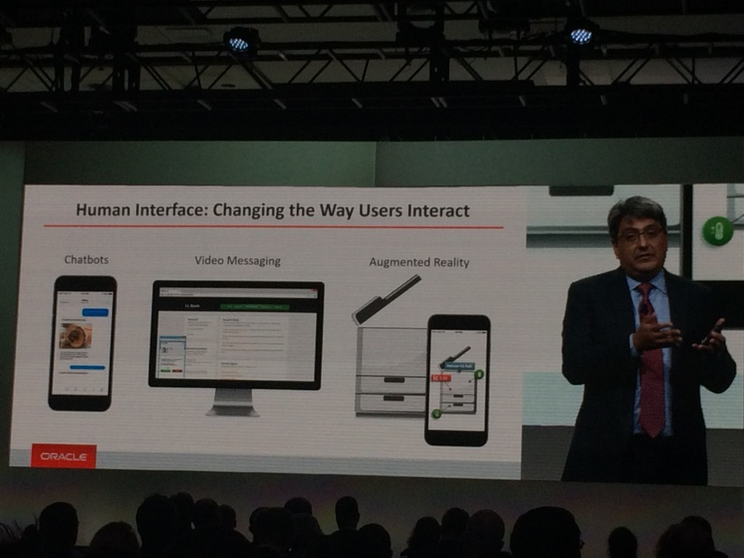
L’internet des objets
J’ai participé à une visite guidée du lab de l’OAUX. Un aperçu du monde de demain.
On scanne une carte de visite et on reçoit sur son smartphone les coordonnées de notre interlocuteur ainsi qu’un résumé de la personne sur la base de l’analyse des réseaux sociaux et de ce qui se rapporte à elle sur interne. Et cela marche ...
Un tableau sur lequel on peut afficher quelque chose qui est sur son téléphone par un simple clic, on écrit sur l’écran de son smartphone et cela s’écrit au tableau à l’endroit visé par le smartphone. En fait assez pratique.
Un robot qui échange avec nous et qui collecte les informations durant conversation. Il nous regarde bouger et il se déplace, s’assoit avec une souplesse très troublante.
La prévention de la fraude, la réglementation
Plusieurs sessions consacrées au « réglementaire ».
Un porteur Oracle assez en pointe sur le sujet et intervention de responsables du contrôle interne de différentes grosses sociétés américaines ainsi que du responsable du contrôle interne Finance d’Orange. Il existe une dynamique sur le sujet dans laquelle la France est intégrée. Bonne nouvelle pour nous.

L’ERP en mode SaaS
Oracle est très à l’écoute de l’expérience utilisateur.
Des sessions de travail à cercle très réduit. Deux ou trois personnes avec un responsable du développement Oracle pendant ¾ d’heure sur un sujet choisi d’avance. On peut exprimer très en détail un point précis et je constate non seulement une écoute mais une prise en compte avec plan d’action à la clé.
Depuis quelques mois, je constate qu’Oracle intègre dans son ERP en mode SaaS des points très précis qui lui sont remontés par les utilisateurs. Cela est très nouveau.
Mon analyse : Oracle a toujours considéré quand on premise, des spécifiques pouvaient être faits par ailleurs alors qu’en SaaS cette porte de sortie n’est pas possible. En conséquence, le SaaS n’aura du succès que s’il sait intégrer le minimum indispensable non présent dans le produit actuel.
Pour y arriver, Oracle « écoute » les clients qui acceptent de se lancer dans le SaaS.
C’est une forme d’inversion de process. L’éditeur n’imagine pas tous les cas par avance puis fait son business dans la vente de licences mais maintenant L’éditeur offre rapidement une première solution et l’enrichi ensuite en fonction du marché.

La délégation française
Deux évènements : la soirée de bienvenue et l’happy hour.
pendant la soirée de bienvenue, un écran fait défiler les affiches des clubs utilisateurs français  Vincent Brillot de JDE et Emmanuel Ruez pour l’AUFO | 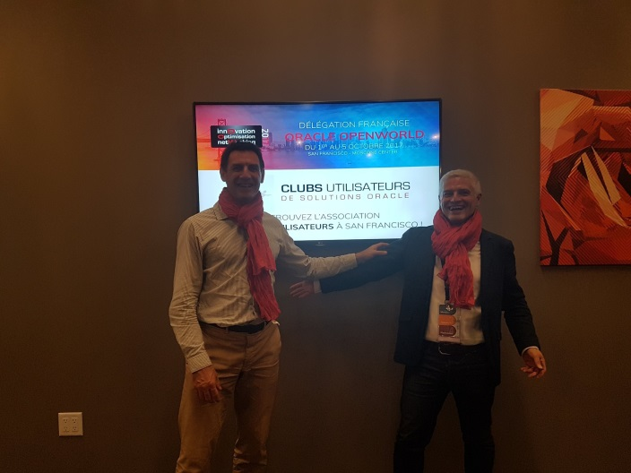

Des moments de convivialité très importants.
Le nouveau patron Gérald Karsenti a fait un discours à chaque fois et a présenté son équipe pendant l’happy hour.
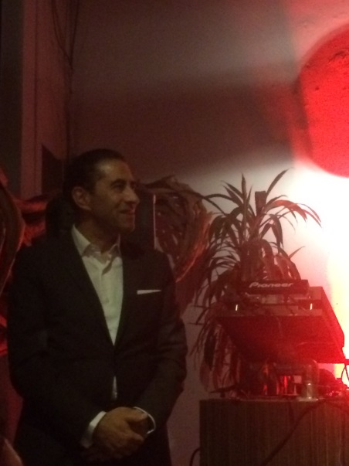 | 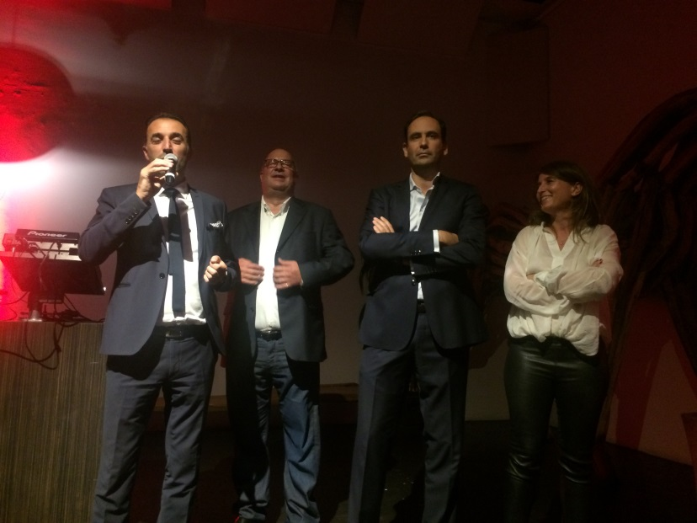

Et tout le reste
Près de 2500 sessions sur tous les domaines possibles.
Un hall immense avec des entreprises du monde entier, deux exemples parmi d’autres : des spécialistes de la documentation en ligne en mode on premise mais aussi en mode SaaS, une société canadienne qui fait de l’EDI à l’échelle mondiale …
Une source d’information permanente et inépuisable.

Infos utiles et remerciements
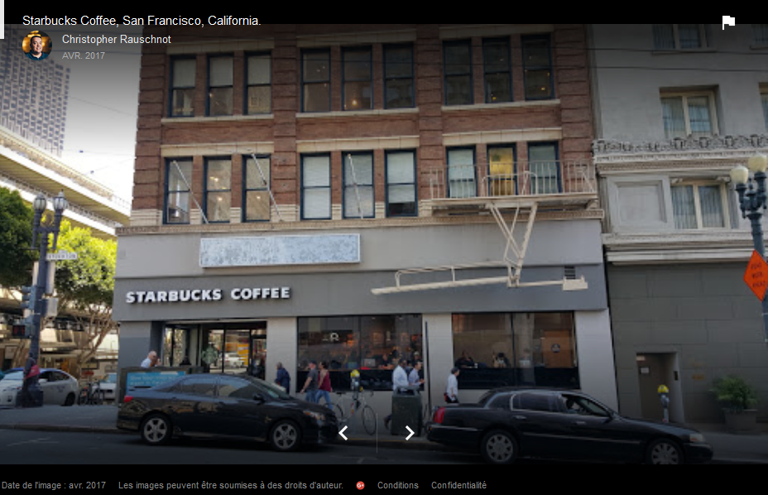 | Le Starbucks Coffee au pied de l’Hyatt ouvre dès 5h30. On peut venir avec son PC et travailler dans une ambiance tranquille pendant au moins une heure trente.
Patricia est la reine de l’organisation. C’est la personne à connaitre pour que tout soit parfaitement organisé. Suivre ses conseils les yeux fermés. Merci à toi.

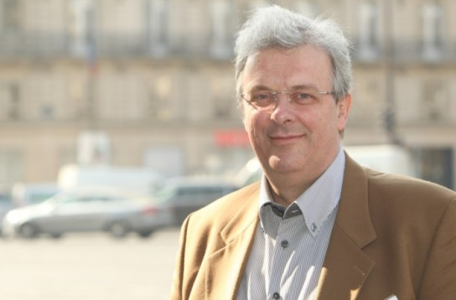 | Merci aussi et surtout à Jean-Jacques et à tout le conseil d’administration de l’AUFO de m’avoir permis de vivre cette incroyable expérience.

